
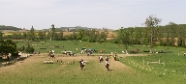
Brève: Laizé, same player shoot again
Contribution de Florent le Lundi 01 septembre 2008
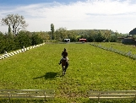
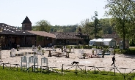
Samedi ensoleillé pour ce jour de complet en Bourgogne, toujours à l'ombre des majestueux arbres qui parsèment le cours de la Morge au bord de laquelle serpente le terrain de cross de Laizé.
Peu d'épreuves amateurs (2 prépa, 3 prépa et 4) et peu d'engagés dans ces épreuves mais à cela une raison : D'autres épreuves clubs et ponam étaient organisées simultanément, donnant suffisamment de travail à une équipe particulièrement efficace, tout en restant disponible.
Trois carrières de dressage étaient donc montées pour l'occasion (carrière sable, manège sable et carrière herbe) et si les paddocks regroupaient grands chevaux et petits poneys, il était suffisamment vaste pour permettre à tout le monde de détendre sans trop se marcher dessus.
Le manège laissait ensuite place au paddock du CSO, monté dans la carrière voisine dont le sol mérite une particulière bonne note, bien arrosé et répondant malgré la chaleur persistante. Simultanément et dès midi et demie débutait le cross sur l'arrière du club avec les épreuves ponam ce qui permettait d'éviter les bouchons au paddock en plein après midi, les départs des différentes épreuves s'échelonnant sans se chevaucher. Si le sol du cross était certes un peu dur et demandait une gestion intelligente des efforts et du train de leur monture par les cavaliers, les obstacles étaient tous bien construits et les tours fluides et pédagogiques, en tout cas pour ceux que votre serviteur a pu voir.
Au final un joli petit concours, ayant le mérite de réunir des mondes qui ne se côtoient pas si souvent, entre catégories amateurs, clubs et ponams d'une même discipline complète.

